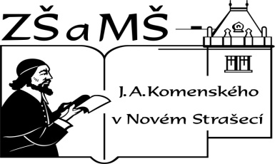
Základní škola a mateřská škola J. A. Komenského
v Novém Strašecí
Komenského nám. 209, 271 01 Nové Strašecí
tel. 311 240 401, 311 240 400, email: zsnovstra@email.cz

- ČÍSLO PROJEKTU: 1.4 OP VK
- NÁZEV: VY_42_INOVACE_05
- AUTOR: Mgr., Bc. Daniela Kalistová
- OBDOBÍ: 2011-12
- ROČNÍK: 6

- VZDĚLÁVACÍ OBLAST: Matematika a její aplikace
- VZDĚLÁVACÍ OBOR: Matematika a její aplikace
- TÉMATICKÝ OKRUH: Geometrie v rovině a prostoru
- TÉMA: Vlastnosti trojúhelníku

- ANOTACE: Prověrka na znalosti vlastností trojúhelníku.


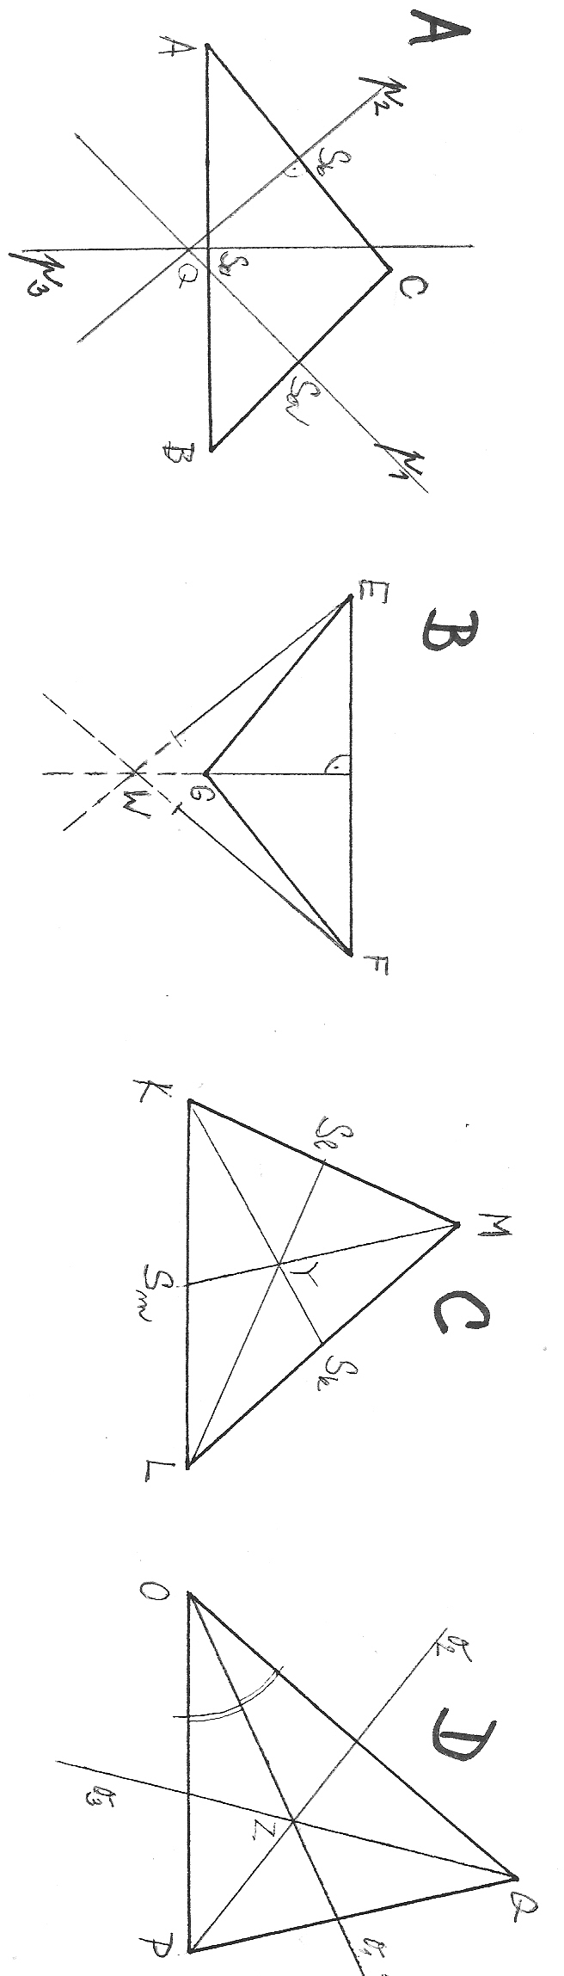
- Ve kterém trojúhelníku jsou narýsované těžnice?
- Bod Q (obr. A) je průsečík ………………
- Přímky o₁, o₂, o₃ (obr. D) se nazývají …………..
- Kterému trojúhelníku lze sestrojit kružnici opsanou?
- Δ EFG je ……………….(podle úhlů)
- Bod W je průsečík …………………
- Průsečíkem os úhlů je bod …………..
- Co platí o úhlech rovnostranného trojúhelníku?
- Součet velikostí vedlejších úhlů je ……..
- Součet úhlů v trojúhelníku je …………

- Ve kterém trojúhelníku jsou narýsované výšky?
- Bod Z (obr. D) je průsečík ………………
- Přímky p₁, p₂, p₃ (obr. A) se nazývají …………..
- Kterému trojúhelníku lze sestrojit kružnici vepsanou?
- Δ ABC je ……………….(podle úhlů)
- Bod Y je průsečík …………………
- Průsečíkem os stran je bod …………..
- Co platí o stranách rovnostranného trojúhelníku?
- Součet velikostí vedlejších úhlů je ……..
- Součet úhlů v trojúhelníku je …………

Výsledky:
Oddělení A
- C
- Os stran
- Osy úhlů
- A
- Tupoúhlý
- Výšek trojúhelníku
- Z
- Vnitřní úhly trojúhelníku mají stejnou velikost 60°
- 180°
- 180°

Obrázek autorka

Oddělení B
- B
- Os úhlů
- Osy stran
- D
- Tupoúhlý
- těžnic trojúhelníku
- Q
- Všechny strany mají stejnou délku
- 180°
- 180°

